HW4 SoupBubble + Blackjack 报告

SoapBubble
对每个非边界网格点独立进行随机游走。每一步从当前点的所有内部邻居中等概率选择一个邻居，直到到达边界；将终止边界点的高度作为本次样本回报。内部点高度取所有回报的平均值。

运行结果
运行 `soapbubble_main.cpp` 会依次输出初始网格、动态规划结果和蒙特卡洛结果。以默认 `10 x 10` 网格和 `500000` 次采样运行时，蒙特卡洛内部值与动态规划值的差异在显示精度内，满足题目要求的 `±0.05`。
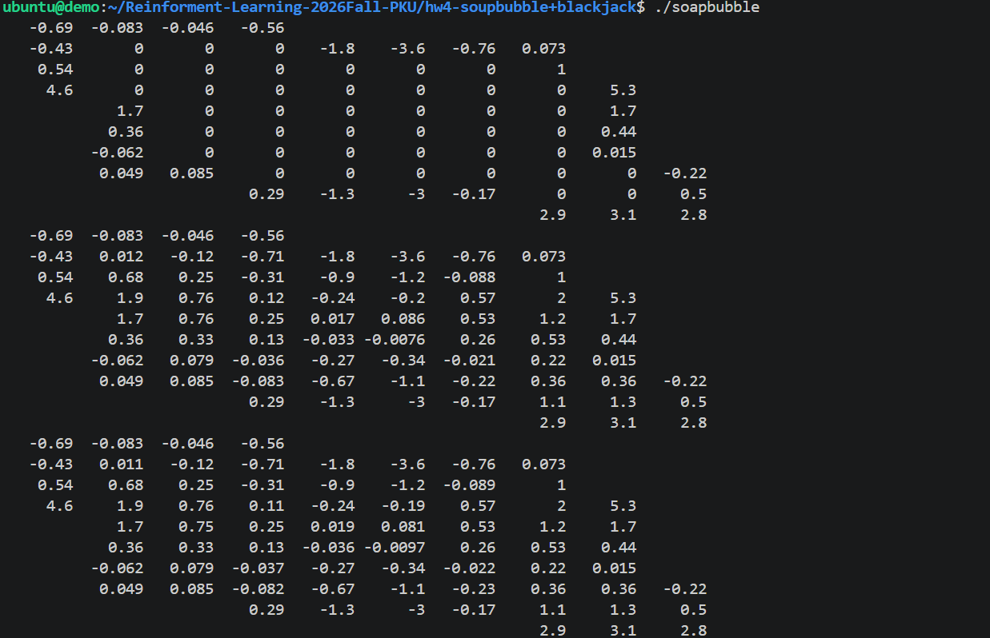

Blackjack
状态使用 `(dealer_shown, player_usable_ace, player_sum)` 表示，动作是 `HIT` 或 `STICK`。Dealer 遵循固定策略：点数小于 17 时 Hit，否则 Stick。每次策略评估遍历所有明牌、usable ace、玩家点数和玩家首动作。之后玩家按照当前策略行动，Dealer 按默认策略行动，直到终局。由于非终止步骤奖励为 0，终局的玩家奖励就是该回合所有玩家状态-动作的回报；用增量平均更新 `Q(s,a)`。策略改进对每个状态比较 `Q(s,HIT)` 和 `Q(s,STICK)`，选择估计值较大的动作；点数 21 固定为 Stick。主程序重复策略评估和改进 10 次。

运行与结果
